Билет 13 задача № 3.

Дано:
B
∆ABC-равнобедренный
а = 6см
b = 2см
Найти:
A
C
Длину третьей стороны.

Решение:

1) Каждая сторона треугольника меньше суммы двух других сторон.
2) Пусть АВ = 2, АС = 6 АВ =ВС, АВ + ВС > ВС,
2 + 2 > 6(неверно)
3) Пусть АВ = 6, АС = 2, АВ = ВС, АВ + ВС > АС,
12 > 2(верно)
4) Значит, АВ = ВС = 6, АС = 2

Ответ: 6.

Билет № 13. Задача № 4.

Два круга, радиусы которых равны 5 см, имеют общую хорду длины.5$\sqrt{2}$ cм
Найдите площадь общей части этих кругов.
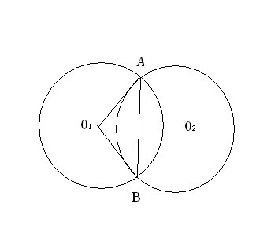

Дано:

(O₁; r), (O₂; r)
r =5
Хорда АВ =5$\sqrt{2}$ см

Найти:
S общей части этих фигур

Решение:

- Рассмотрим $Δ$АОВ₁
АО₁ = ВО₁ = r = 5
- По th cos имеем:
АВ$\begin{aligned}2 \\ \end{aligned}$=АО₁$\begin{aligned}2 \\ \end{aligned}$+O₁B-2 AO₁* O₁B cos $∠$ АО₁В
50 = 25 + 25 – 50 cos $∠$ АО₁В
cos $∠$ АО₁В = 0
$∠$ АО₁В = 90⁰ $⇒$ АОВ- прямоугольный и равнобедренный
4. Sсек = $\frac{П\text{25}}{\text{360}}$90${\begin{aligned}о\end{aligned}}^{}$

Sсек=6,25П
5. Sтр =$\frac{1}{2}$∙ 25=12,5
6. Sфигуры =2∙ (6,25П - 12,5)=12,5П-25

